Корпоративное онлайн-обучение от Tech Week

Организатор крупнейшей технологической конференции «Технократ» открыл набор на корпоративное онлайн-обучение.

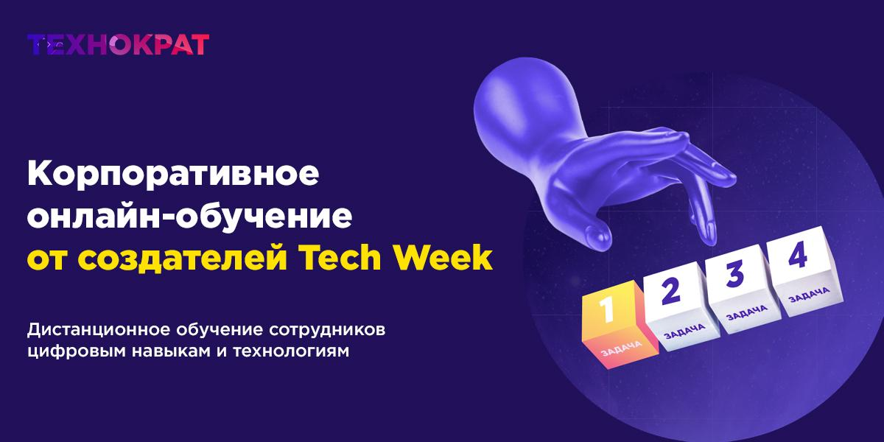
https://drive.google.com/file/d/1-kB-wf2ytpg42FjMkM5QsV-grgg_fs6u/view?usp=sharing

Это удаленное обучение сотрудников технологиям и цифровым навыкам. Программа подбирается с учетом особенностей работы отдела или компании.

Направление обучения:
- AI & Big Data
- HR и управление персоналом (процесс отбора, найм, онбординг)
- Продуктовый подход (типовые функции отдела, приоритетность задач и беклог)
- Разработка для управленцев
- Бизнес-аналитика
- Внедрение VR / AR технологий
- Маркетинг (прием и постановка задач, продуктовый маркетинг, типовые функции отдела, упаковка и дизайн, интернет-маркетинг, аналитика)
- Продажи (KPI для менеджеров, создание и обучение скрипту продаж)
- Unit-экономика и другие темы под ваши запросы

Преподаватели — эксперты в цифровых технологиях:
— Андрей Тян, основатель и ведущий трекер акселератора Fast Track
— Роман Кумар Виас, основатель агентства QMarketing и совладелец компании Qlean
— Илья Украинец, руководитель направления по привлечению пользователей ГК «Везет»
— и многие другие эксперты и спикеры конференции Tech Week.

В рамках обучения ваши сотрудники:
— послушают лекции про digital-профессии и необходимые для них навыки
— решат бизнес-задачи вместе со спикером и куратором программы
— выполнят задания рабочих тетрадях
Как проходит обучение?
— группы от 5 до 25 человек
— длительность обучения от 8 часов: один полный рабочий день или 4 дня по 2 часа
— онлайн-общение со спикером во время урока
— помощь куратора во время всего обучения
— удобная онлайн-платформа для обучения
— подборка методических материалов

Организатором корпоративного онлайн-обучения выступает компания «Технократ». За её плечами успешные конференции:

— Russian Blockchain Week
— Russian Tech Week
— Цифровые технологии в Retail

Перейти на сайт обучения: (ССЫЛКА)

